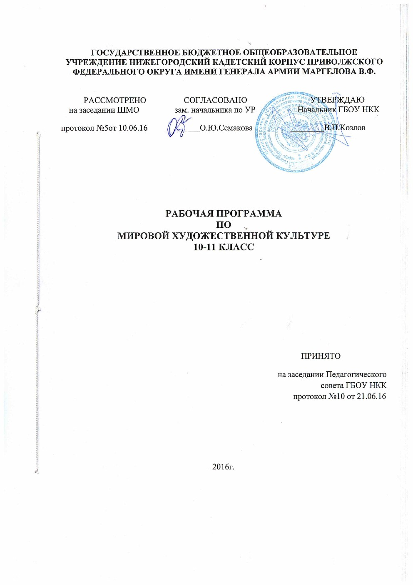
I. ПОЯСНИТЕЛЬНАЯ ЗАПИСКА
Программа составлена на основе федерального компонента государственного стандарта основного общего образования и авторской программы «Мировая художественная культура» 10-11 кл. Сост.: Данилова Г.И. - М.: «Дрофа».
Цель программы: помочь школьнику выработать прочную и устойчивую потребность общения с произведениями искусства на протяжении всей жизни, находить в них нравственную опору и духовно-ценностные ориентиры.
Задачи:
- Изучение мировой художественной культуры на ступени среднего (полного) общего образования на базовом уровне направлено на достижение следующих целей:
- развитие чувств, эмоций, образно-ассоциативного мышления и художественно-творческих способностей;
- воспитание художественно-эстетического вкуса; потребности в освоении ценностей мировой культуры;
- освоение знаний о стилях и направлениях в мировой художественной культуре, их характерных особенностях; о вершинах художественного творчества в отечественной и зарубежной культуре;
- овладение умением анализировать произведения искусства, оценивать их художественные особенности, высказывать о них собственное суждение;
- использование приобретенных знаний и умений для расширения кругозора, осознанного формирования собственной культурной среды.
- изучение шедевров мирового искусства, созданных в различные художественно-исторические эпохи, постижение характерных особенностей мировоззрения и стиля выдающихся художников – творцов;
- формирование и развитие понятий о художественно – исторической эпохе, стиле и направлении, понимание важнейших закономерностей их смены и развития в исторической, человеческой цивилизации;
- осознание роли и места Человека в художественной культуре на протяжении её исторического развития, отражение вечных поисков эстетического идеала в лучших произведениях мирового искусства;
- постижение системы знаний о единстве, многообразии и национальной самобытности культур различных народов мира;
- освоение различных этапов развития отечественной (русской и национальной) художественной культуры как уникального и самобытного явления, имеющего непреходящее мировое значение;
- знакомство с классификацией искусств, постижение общих закономерностей создания художественного образа во всех его видах;
- интерпретация видов искусства с учётом особенностей их художественного языка, создание целостной картины их взаимодействия.
- воспитание патриотизма, уважения к истории и традициям нашей Родины, к правам и свободам человека, демократическим принципам общественной жизни;
- освоение знаний о важнейших событиях, процессах отечественной и всемирной истории в их взаимосвязи и хронологической преемственности;
- овладение элементарными методами исторического познания, умениями работать с различными источниками исторической информации;
- формирование ценностных ориентаций в ходе ознакомления с исторически сложившимися культурными, религиозными, этнонациональными традициями;
- применение знаний и представлений об исторически сложившихся системах социальных норм и ценностей для жизни в поликультурном, полиэтничном и многоконфессиональном обществе, участия в межкультурном взаимодействии, толерантного отношения к представителям других народов и стран.
Общая характеристика учебного предмета мировая художественная культура
Курс мировой художественной культуры систематизирует знания о культуре и искусстве, полученные в образовательном учреждении, реализующего программы начального и основного общего образования на уроках изобразительного искусства, музыки, литературы и истории, формирует целостное представление о мировой художественной культуре, логике её развития в исторической перспективе, о её месте в жизни общества и каждого человека. Изучение мировой художественной культуры развивает толерантное отношение к миру как единству многообразия, а восприятие собственной национальной культуры сквозь призму культуры мировой позволяет более качественно оценить её потенциал, уникальность и значимость. Проблемное поле отечественной и мировой художественной культуры как обобщённого опыта всего человечества предоставляет учащимся неисчерпаемый «строительный материал» для самоидентификации и выстраивания собственного вектора развития, а также для более чёткого осознания своей национальной и культурной принадлежности.
Развивающий потенциал курса мировой художественной культуры напрямую связан с мировоззренческим характером самого предмета, на материале которого моделируются разные исторические и региональные системы мировосприятия, запечатлённые в ярких образах. Принимая во внимание специфику предмета, его непосредственный выход на творческую составляющую человеческой деятельности, в программе упор сделан на деятельные формы обучения, в частности на развитие восприятия (функцию – активный зритель/слушатель) и интерпретаторских способностей (функцию - исполнитель) учащихся на основе актуализации их личного эмоционального, эстетического и социокультурного опыта и усвоения ими элементарных приёмов анализа произведений искусства. В содержательном плане программа следует логике исторической линейности (от культуры первобытного мира до культуры ХХ века). В целях оптимизации нагрузки программа строится на принципах выделения культурных доминант эпохи, стиля, национальной школы. На примере одного - двух произведений или комплексов показаны характерные черты целых эпох и культурных ареалов. Отечественная (русская) культура рассматривается в неразрывной связи с культурой мировой, что даёт возможность по достоинству оценить её масштаб и общекультурную значимость.
Место учебного предмета «Мировая художественная культура» в учебном плане
В соответствии с требованиями Федерального государственного образовательного стандарта основного общего образования предмет «Мировая художественная культура» изучается в 10 и 11 классах. На каждую учебную неделю выделяется по одному часу. В 10 классе выделяется по 34часов, в 11 классе – 33 часа.
УМК:
1.Данилова Г.И. Мировая художественная культура: От истоков до XVII века. 10 класс: Базовый уровень. – М.: «Дрофа».
2.Тематическое и поурочное планирование «Мировая художественная культура» – М.: «Дрофа».
Результаты обучения и усвоение содержания курса
Личностные результаты:
- умение самостоятельно и мотивированно организовывать свою познавательную деятельность;
- устанавливать несложные реальные связи и зависимости;
- оценивать, сопоставлять и классифицировать феномены культуры и искусства;
- осуществлять поиск и критический отбор нужной информации в источниках различного типа (в том числе и созданных в иной знаковой системе - «языки» разных видов искусств);
- использовать мультимедийные ресурсы и компьютерные технологии для оформления творческих работ;
- владеть основными формами публичных выступлений;
- понимать ценность художественного образования как средства развития культуры личности;
- определять собственное отношение к произведениям классики и современного искусства;
- осознавать свою культурную и национальную принадлежность.
Предметные результаты:
- выбора путей своего культурного развития;
- организации личного и коллективного досуга;
- выражения собственного суждения о произведениях классики и современного искусства;
- самостоятельного художественного творчества.

II. ТРЕБОВАНИЯ К УРОВНЮ ПОДГОТОВКИ УЧАЩИХСЯ
Соотнесение элементов учебной деятельности школьников и ведущих процедур исторического познания позволяет определить структуру подготовки учащихся 10 классов по мировой художественной культуре в единстве ее содержательных (объектных) и деятельностных (субъектных) компонентов. Предполагается, что в результате изучения мировой художественной культуры учащиеся должны овладеть следующими знаниями, представлениями, умениями:
Знать:
- основные виды и жанры искусства;
- изученные направления и стили мировой художественной культуры;
- шедевры мировой художественной культуры;
- особенности языка различных видов искусства.
Уметь:
- узнавать изученные произведения и соотносить их с определенной эпохой, стилем, направлением.
- устанавливать стилевые и сюжетные связи между произведениями разных видов искусства;
- пользоваться различными источниками информации о мировой художественной культуре;
- выполнять учебные и творческие задания (доклады, сообщения).

III. СОДЕРЖАНИЕ ТЕМ 10 КЛАССА
I. Художественная культура первобытного общества и первобытных цивилизаций
Первые художники Земли. Находки в пещере Тешик-Таш. Наскальная живопись. Писаницы и петроглифы. Альтамира. Каповая пещера. Томская писаница. Архитектура страны фараонов. Храмовое искусство. Сфинкс. Изобразительное искусство и музыка Древнего Египта. Канон в изображении человека. Скульптура древнего Египта. Костюм древних египтян. Художественная культура Древней и Передней Азии. Искусство доколумбовской Америки. Дольмены. Храмы. Эгейское искусство. Греческий эпос и эгейская архитектура (Лабиринт Минотавра).
II. Художественная культура Античности
Архитектурные ордена. Особенности греческих храмов. Афинский Акрополь. Парфенон. Золотой век Афин. Выдающиеся скульпторы Древней Эллады. Архитектура императорского Рима. Римские дороги и акведуки. Изобразительное искусство Римской империи. Римская мозаика. Театральное и музыкальное искусство античности. Костюм Древней Греции и Рима.
III. Художественная культура Средних веков
Мир византийской культуры. Храмовое зодчество. Византийская мозаика. Икона. Архитектурный облик Древней Руси. Новгород. София Великая. Золотые ворота. Изобразительное искусство и музыка Древней Руси. Древнерусская иконопись. Архитектура западноевропейского средневековья. Романские храмы. Готика. Пламенеющая готика. Витраж. Изобразительное искусство средних веков. Театральное искусство и музыка средних веков. Средневековая литература. Эпос и рыцарский роман. Культ Прекрасной дамы. Костюм Раннего возрождения. Бургундские моды.
IV. Художественная культура средневекового Востока
Индия — «страна чудес». Художественная культура Китая. Искусство Страны восходящего солнца (Япония). Художественная культура ислама.
V. Художественная культура Возрождения
Великие географические открытия и их влияние на изменение сознания человека. Флоренция — «колыбель» итальянского Возрождения. Представление о человеке в эпоху Возрождения. Живопись Проторенессанса и Раннего Возрождения. Джотто. «Золотой век» Возрождения. Архитектура. Скульптура. Фреска. Станковая живопись. Да Винчи, Рафаэль, Микеланджело. Ботичелли. Возрождение в Венеции. Северное Возрождение. Босх. Дюрер. Музыка и театр эпохи Возрождения.

СОДЕРЖАНИЕ ТЕМ 11 КЛАССА
I. Художественная культура Нового времени
Барокко. Контрастность и динамичность, напряженность и иллюзорность. Основные особенности архитектурного барокко. Архитектурное творчество Микеланджело как закат Возрождения и начало барокко. Творчество Л. Бернини. Колоннада перед собором св. Петра в Риме и сформированная с ее помощью площадь. Опера барокко. Садово-парковое искусство (парки итальянские, французские, английские). Фламандское барокко (П. Рубенс). Голландское барокко (Рембрандт и “малые голландцы”). Архитектура русского барокко (Д. Трезини, Б. Растрелли, Д. Ухтомский и др. )
Особенности живописи классицизма и рококо (Н. Пуссен и А. Ватто). Камерность, интимность стиля рококо. А. Ватто – яркий представитель живописи рококо. Классицистический театр (Корнель, Расин, Мольер)
Мастера русского архитектурного классицизма (В. Баженов, М. Казаков)
Театр французского Просвещения (Бомарше, бульварные театры). Опера и симфония Просвещения (К. Глюк, Й. Гайдн, В. Моцарт, Л. Бетховен). Оперное творчество В. Моцарта как вершина оперы Просвещения.
Жанр портрета в живописи, русский парадный и интимный портрет (Ф. Рокотов, Д. Левицкий, В. Боровиковский). Мастера русского скульптурного портрета (Ф. Шубин, Э. Фальконе, М. Козловский). Конные памятники Петру I (Б. -К. Растрелли и Э. Фальконе) Мраморные бюсты Ф. Шубина. Академизм и антиакадемизм в русской живописи (“Передвижники”) К. П. Брюллов – гений компромисса между идеалами классицистической школы и новыми веяниями романтической живописи в русском искусстве (“Последний день Помпеи”). “Бунт четырнадцати” в Петербургской Академии художеств и организация Петербургской артели художников на квартире И. Крамского. Объединение московских и петербургских художников в Товарищество передвижных художественных выставок в 1870 году (Г. Мясоедов, В. Перов, Н. Ге, И. Крамской, А. Саврасов, И. Шишкин). Устройство выставок “передвижников” по городам России. Русские столичные, провинциальные и крепостные театры. Школьный театр XVIII века.
Академизм и романтизм в живописи и скульптуре (Ж. Давид, Д. Энгр, Э. Делакруа, Ф. Гойя). Романтическая опера (К. Вебер, Р. Вагнер) М. Глинка и пути развития русской музыки
Реализм в западноевропейской живописи (Ж. Милле, Г. Курбе, О. Домье).
II. Художественная культура конца XIX – XX века
Импрессионизм в живописи, литературе, музыке. Парижские “Салоны отверженных” и полотна Э. Мане “Завтрак на траве” и “Олимпия”. Формирование круга художников-импрессионистов (К. Писсаро, П. Сезанн, К. Моне, О. Ренуар, Э. Дега) и следование за ними импрессионистов-композиторов (К. Дебюсси, М. Равель).
Возникновение творческого содружества русских (петербургских) композиторов в конце 50-х – начале 60-х годов XIX века. Разнообразие творческих интересов композиторов “Могучей кучки”
Стиль модерн (Ф. Шехтель) Конструктивизм в архитектуре (Ле Корбюзье, советская архитектура). Идеи и принципы архитектуры начала XX в. Мастера и шедевры зарубежной архитектуры: А. Гауди, В. Орта, Ш. Э. Ле Корбюзье, Ф. Л. Райт, О. Нимейер. Архитектурные достижения России. Творчество Ф. О. Шехтеля. Модерн как основа для формирования и развития архитектуры конструктивизма. Модерн в архитектуре.
Абстракционизм В. Кандинского. Супрематизм К. Малевича. «Аналитическое искусство» П. Филонова. В. Татлин
Постимпрессионизм живописи (П. Сезанн, П. Гоген, В. Ван Гог, А. Тулуз-Лотрек). Направления зарубежного модернизма (фовизм, экспрессионизм, кубизм, футуризм)
А. Матисса. «Чистота художественных средств». Абстракционизм и сюрреализм как особые направления модернизма
Русский режиссерский театр. Понятие о «системе Станиславского». Театральный авангард В. Э. Мейерхольда и А. Я. Таирова. Мастера современного отечественно го театра. Искусство кинематографа. Братья Люмьеры. Эпоха великого немого кино. Творчество Чаплина.
Традиции символизма и романтизм в творчестве А. Н. Скрябина. Многообразие творческого наследия С. В. Рахманинова и И. Ф. Стравинского. Творчество С. С. Прокофьева, Д. Д. Шостаковича и А. Г. Шнитке.

IV. ТЕМАТИЧЕСКОЕ ПЛАНИРОВАНИЕ 10 КЛАСС
№ урока | Содержание | Кол-во часов
 | Раздел I. ХУДОЖЕСТВЕННАЯ КУЛЬТУРА ДРЕВНЕЙШИХ ЦИВИЛИЗАЦИЙ | 7
1 | Что такое МХК? Цели и задачи курса.  Первые художники Земли. | 1
2 | Древний Египет. Архитектура Древнего Египта. | 1
3 | Древний Египет. Скальные гробницы и храмы Среднего и Нового царств. | 1
4 | Древний Египет. Изобразительное искусство Древнего Египта. Рельефы и фрески. | 1
5 | Скульптурные памятники и музыка Древнего Египта. | 1
6 | Художественная культура Междуречья. | 1
7 | Искусство доколумбовой Америки. | 1
 | Раздел II. ХУДОЖЕСТВЕННАЯ КУЛЬТУРА АНТИЧНОСТИ | 6
8 | Эгейское искусство. | 1
9 | Золотой век Афин. | 1
10 | Выдающиеся скульпторы Древней Эллады. | 1
11 | Архитектура императорского Рима. | 1
12 | Изобразительное искусство Римской империи. | 1
13 | Театральное и музыкальное искусство античности. | 1
 | Раздел III. ХУДОЖЕСТВЕННАЯ КУЛЬТУРА СРЕДНЕВЕКОВЬЯ | 7
14 | Мир византийской культуры. | 1
15 | Архитектурный облик Древней Руси. | 1
16 | Особенности новгородской и владимиро-суздальской архитектуры. Архитектура Московского княжества | 1
17 | Изобразительное искусство и музыка Древней Руси. | 1
18 | Архитектура западноевропейского средневековья. | 1
19 | Изобразительное искусство средних веков. | 1
20 | Театральное искусство и музыка средних веков. | 1
 | Раздел IV. СРЕДНЕВЕКОВАЯ КУЛЬТУРА ВОСТОКА | 4
21 | Индия – «страна чудес». | 1
22 | Художественная культура Китая. | 1
23 | Искусство страны восходящего солнца (Япония). | 1
24 | Художественная культура ислама. | 1
 | Раздел V. ХУДОЖЕСТВЕННАЯ КУЛЬТУРА ВОЗРОЖДЕНИЯ | 10
25 | Флоренция – колыбель итальянского Возрождения. | 1
26 | Живопись Проторенессанса и Раннего Возрождения. | 1
27 | Художественные принципы Высокого Возрождения. Титаны Возрождения: Леонардо да Винчи, Микеланджело. | 1
28 | Золотой век Возрождения. Рафаэль - «первый среди равных». | 1
29 | Мастера венецианской живописи. | 1
30 | Возрождение в Венеции. | 1
31 | Северное Возрождение. Живопись нидерландских и немецких мастеров. | 1
32 | Северное Возрождение. | 1
33 | Музыка и театр эпохи Возрождения. | 1
34 | Повторительно-обобщающий урок:  МХК от истоков до 17 века. | 1

ТЕМАТИЧЕСКОЕ ПЛАНИРОВАНИЕ 11 КЛАСС
№ урока | Содержание | К-во  часов
 | Раздел I. Художественная культура Нового времени | 17
1-2 | Стилевое многообразие искусства 17-18 века. | 2
3 | Архитектура барокко. | 1
4 | Изобразительное искусство барокко. | 1
5 | Классицизм в архитектуре Западной Европы. | 1
6-7 | Шедевры классицизма в архитектуре России. | 2
8 | Изобразительное искусство классицизма и рококо. | 1
9 | Реалистическая живопись Голландии. | 1
10 | Российский портрет 18 века. | 1
11 | Музыкальная культура барокко. | 1
12 | Композиторы Венской классической школы. | 1
13 | Театральное искусство 17-18 в. | 1
14 | Романтизм. | 1
15 | Изобразительное искусство романтизма. | 1
16 | Реализм — художественный стиль эпохи. | 1
17 | Изобразительное искусство реализма. | 1
 | Раздел II. Художественная культура конца XIX – XX века | 16
18 | «Живописцы счастья» (художники импрессионизма) | 1
19 | Многообразие стилей зарубежной музыки. | 1
20 | Русская музыкальная культура. | 1
21 | Пути развития западно-европейского театра. | 1
22 | Русский драматический театр. | 1
23 | Искусство символизма. | 1
24 | Триумф модернизма. | 1
25 | Архитектура: от модерна до конструктивизма. | 1
26 | Стили и направления зарубежного изобразительно-  го искусства. | 1
27 | Мастера русского авангарда. | 1
28 | Зарубежная музыка 20 века. | 1
29 | Русская музыка 20 столетия. | 1
30 | Зарубежный театр 20 века. | 1
31 | Русский театр 20 века. | 1
32 | Становление и расцвет мирового кинематографа. | 1
33 | Заключительный урок. | 1

V. ПЕРЕЧЕНЬ УЧЕБНО-МЕТОДИЧЕСКИХ СРЕДСТВ ОБУЧЕНИЯ.
Средства обучения: учебно-наглядные пособия (таблицы, карты, схемы, видеофильмы), различного рода источники, справочную литературу, словари. Для информационно- компьютерной поддержки учебного процесса используются программно-педагогические средства, реализуемые с помощью компьютера ( обучающие программы, электронные репетиторы, презентации и др.).
Дидактические материалы:
Электронные пособия: «Учимся понимать живопись», «Художественная энциклопедия зарубежного классического искусства», «Шедевры русской живописи», «Учимся понимать музыку», «История древнего мира и средних веков».
Электронный вариант уроков МХК «История развития архитектуры и скульптуры».
Ресурсы Интернет:
  - http://fcior.edu.ru/ Федеральный центр информационно-образовательных ресурсов.
  - http://school-collection.edu.ru/ Единая коллекция цифровых образовательных ресурсов.
  - http://museum.ru/ Портал «Музеи России».
Оборудование:
- Мультимедийный проектор-1
- Компьютер-1
- Интерактивная доска-1

